**Poskytnutá informace GFŘ podle zákona o svobodném přístupu k informacím 75/2019**

**Dotaz:**

Dle nejaktuálnějšího metodického pokynu pro vyplňování kontrolního hlášení ze 3.4. 2019 (viz odkaz [zde](https://www.financnisprava.cz/cs/dane/dane/dan-z-pridane-hodnoty/kontrolni-hlaseni-DPH/soubory-ke-stazeni)) se od 1.10. 2019 počítá ve sloupci *Opravy u nedobytné pohledávky* s písmenem „P“ – níže je výstřižek daného pokynu

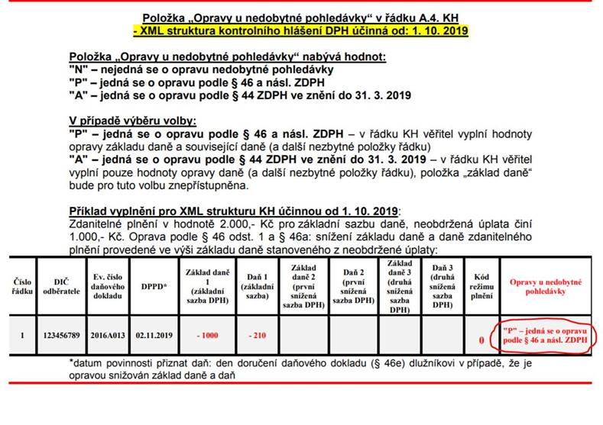

Dle aktuálně vyhlášeného XSD schématu [zde](http://adisepo.mfcr.cz/adistc/adis/idpr_pub/epo2_info/popis_struktury_detail.faces?zkratka=DPHKH1) se však doposud s písmenem „P“ nepočítá.



Prosím tedy o informaci, zda bude v nejbližší době vydáno nové xsd schéma, nebo bude vydán nová metodický pokyn.

**Odpověď:**

Povinný subjekt v souladu s § 6 odst. 1 InfZ sděluje, že nová. xml struktura kontrolního hlášení je zveřejněna na webových stránkách Finanční správy ČR (viz odkaz [zde](https://www.financnisprava.cz/cs/dane/dane/dan-z-pridane-hodnoty/kontrolni-hlaseni-DPH/aktuality/2019/aktualizace-kontrolniho-hlaseni-po-novele-zakona-o-dph-9686)).